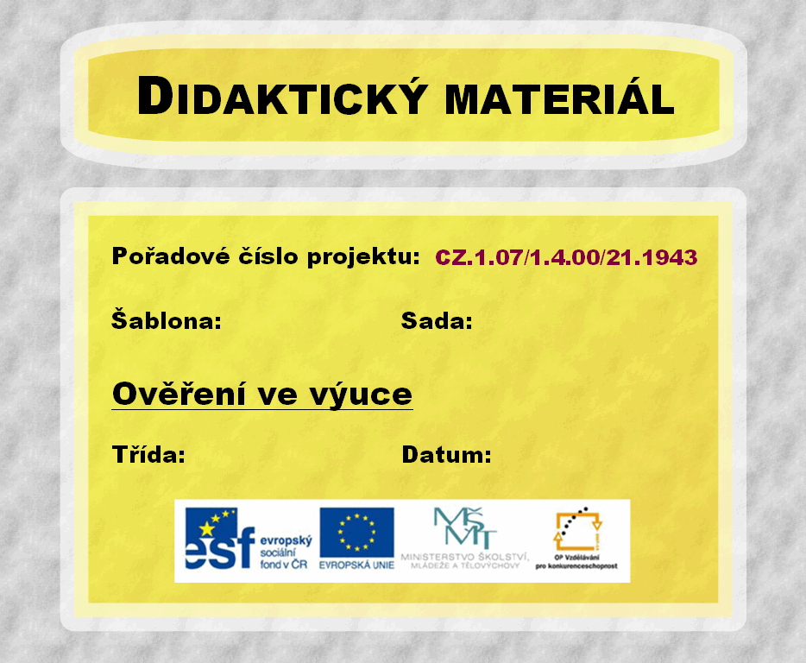
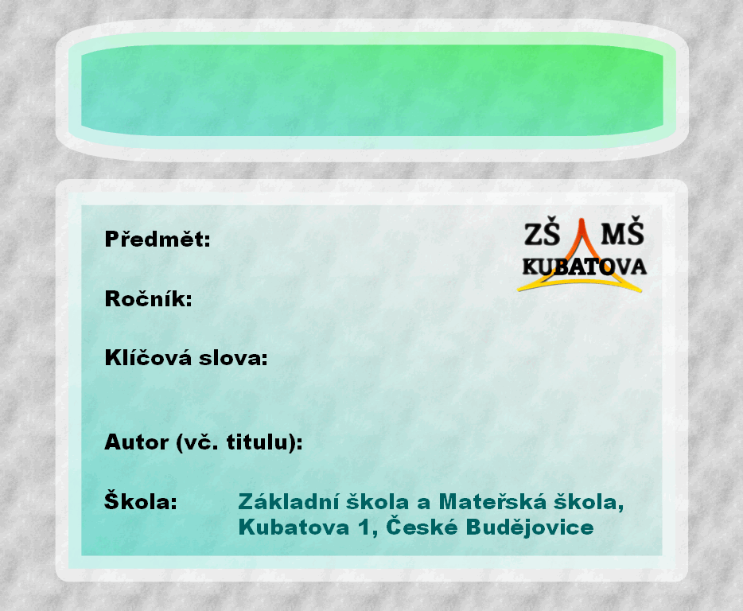
III/2
III.1.
7.A
26.03.2012
Alžbětinské divadlo, W.Shakespeare
Český jazyk
7. ročník
Alžbětinské divadlo,W.Shakespeare
Mgr. Martina Žáčková

Alžbětinské divadlo
Alžbětinské divadlo je souhrnné označení pro tvorbu _______________, pozdně renesenačních dramatiků, časově spadající do období vlády _____________ a Stuartovců Jakuba I. a Karla I. (tj. zhruba od poslední třetiny _____století do občanské války v roce 1642).
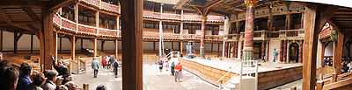
Obrázek č.1- vnitřek moderní rekonstrukce divadla The Globe v Londýně z roku 1997
-vyznačuje se vznikem profesionálních divadelních společností, jejichž spolumajitelé se dělili o náklady a o zisk a ve kterých herci (hráli pouze__________) dostávali platy. Uchylovaly se pod patronaci významných šlechticů. Budovaly také divadelní budovy, což vedlo k tomu, že divadlo se stalo součástí společenského života. K významným společnostem své doby patřila společnost ___________________________________________z let 1594 až 1603, se kterou byl spojen William Shakespeare.^{[3]}
- vznikaly první veřejné divadelní budovy- např. ___________________(1599, Zeměkoule), k jehož spolumajitelům patřil William Shakespeare.
-divadla byla většinou arénového typu s nekrytým nebo jen částečně zastřešeným jevištěm, které bylo obklopené nejméně jedním pořadím lóží a galeriemi.
-byly pěstovány prakticky všechny žánry: komedie, tragédie, tragikomedie, historické i pohádkové
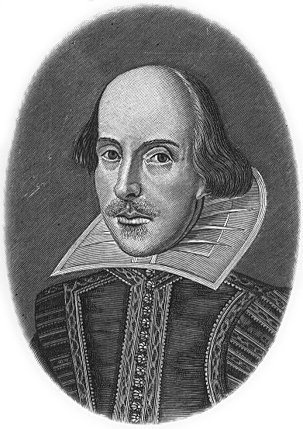
Obrázek č.2
NEJVĚTŠÍ DRAMATIK VŠECH DOB, VÝZNAMNÝ ANGLICKÝ BÁSNÍK, HEREC, AUTOR 37 DIVADELNÍCH HER, 154 SONETŮ A DALŠÍCH DĚL:
____________________________________________
( ? 22.4. nebo 23.4. 1564 – 23.4. 1616)
Narodil se ( i zemřel) ve _____________________________________
O Shakespearově životě se dochovalo málo informací a bylo vyřčeno mnoho spekulací, dokonce o skutečném autorství jeho her.
-narodil se jako třetí dítě z _______, studoval gymnázium, oženil se už v ___ letech s 26 letou Anne Hathaway.Měli tři děti, dceru Susannu a dvojčata, syna Hamneta a dceru Judithu.
-roku 1588 přichází do________, kde brzy vyniká jako herec i jako dramatik ( spolumajitel The Globe)
-stal se z něj vcelku bohatý muž, vlastnil 2. největší dům ve Stratfordu, dům v londýnském předměstí
-u nás byl znám již za svého života, poprvé přeložil celou jeho dramatickou tvorbu do češtiny __________________________________
DÍLO: Rozčleň Shakespearovo dílo podle žánru:
Komedie: _____________________________________________________________________
_____________________________________________________________________
Historické hry: _________________________________________________________________
Tragédie:______________________________________________________________________
______________________________________________________________________

Hamlet, kralevic dánský – Hamlet odhalí úkladnou vraždu svého otce, již má na svědomí strýc Claudius, Hamletův strýc, který se hned oženil s ovdovělou královnou(matka Gertruda). Rozhodne se otcovu smrt pomstít. Aby nebyl nápadný, předstírá šílenství. Jeho láska Ofélie se zblázní a utopí, když Hamlet náhodou zabije jejího otce Polonia. Tragédie vrcholí závěrečným soubojem Learta( bratr Ofélie) s Hamletem , oba umírají po zranění otráveným kordem. Hamlet však stačí zabít krále Claudia. Současně umírá Gertruda po požití otráveného vína .
Být, nebo nebýt? To je otázka. když setřásli jsme tenhle světský shon-
Je důstojnější strpět pomyšlení, nás nutí otálet. To je ten důvod,
že násilnický osud do nás bije, co prodlužuje život v neštěstí!
nebo vzít zbraň na moře trápení, (William Shakespeare: Hamlet)
a tak s ním skoncovat? Umřít- spát- spát a dost.
Tím spánkem říct, že je konec srdcebolu,
i stovkám běžných útrap, kterých tělo je dědicem- to je dovršení ,
kterého bylo by si přát. Tak umřít-
spát-spát! Snad začít snít? Tady to vázne!
Ty sny, co se nám v smrti budou zdát-
Metodika:
Pracovní listy se rozdají žákům.
Následuje hra „běhavka“ – po třídě se rozmístí na papírkách pojmy a díla, které děti doplňují do svých listů. Soutěží se po dvojicích ( nebo v malých skupinách) . Jeden zapisuje, nesmí opustit lavici. Druhý hledá na papírkách po třídě rozmístěné informace, zapamatuje si je a sděluje je zapisovateli.

Pojmy a díla : některá slova musí žáci opravit do správného tvaru

anglický Služebníci lorda komořího
muži 16.st. The Globe
osmi 18 letech Londýn Alžběta I.
J.V.Sládek Stratford nad Avonou

Zkrocení zlé ženy Jindřich VI. Král Lear

Julius Caesar Hamlet, kralevic dánský

Mnoho povyku pro nic Benátský kupec

Othelo Macbeth Romeo a Julie

Alžbětinské divadlo (řešení)
Alžbětinské divadlo je souhrnné označení pro tvorbu ___anglických_, pozdně renesenačních dramatiků, časově spadající do období vlády __Alžběty I._____ a Stuartovců Jakuba I. a Karla I. (tj. zhruba od poslední třetiny _16.st.__století do občanské války v roce 1642).
Vnitřek moderní rekonstrukce divadla The Globe v Londýně z roku 1997
-vyznačuje se vznikem profesionálních divadelních společností, jejichž spolumajitelé se dělili o náklady a o zisk a ve kterých herci (hráli pouze_muži____) dostávali platy. Uchylovaly se pod patronaci významných šlechticů. Budovaly také divadelní budovy, což vedlo k tomu, že divadlo se stalo součástí společenského života. K významným společnostem své doby patřila společnost __Služebníci lorda komořího_____z let 1594 až 1603, se kterou byl spojen William Shakespeare.^{[3]}
- vznikaly první veřejné divadelní budovy- např. ____The Globe______(1599, Zeměkoule), k jehož spolumajitelům patřil William Shakespeare.
-divadla byla většinou arénového typu s nekrytým nebo jen částečně zastřešeným jevištěm, které bylo obklopené nejméně jedním pořadím lóží a galeriemi.
-byly pěstovány prakticky všechny žánry: komedie, tragédie, tragikomedie, historické i pohádkové
NEJVĚTŠÍ DRAMATIK VŠECH DOB, VÝZNAMNÝ ANGLICKÝ BÁSNÍK, HEREC, AUTOR 37 DIVADELNÍCH HER, 154 SONETŮ A DALŠÍCH DĚL:
_WILLIAM SHAKESPEARE______________________
( ? 22.4. nebo 23.4. 1564 – 23.4. 1616)
Narodil se ( i zemřel) ve ___Stratfordu nad Avonou_______
O Shakespearově životě se dochovalo málo informací a bylo vyřčeno mnoho spekulací, dokonce o skutečném autorství jeho her.
-narodil se jako třetí dítě z __osmi___, studoval gymnázium, oženil se už v _18__ letech s 26 letou Anne Hathaway. Měli tři děti, dceru Susannu a dvojčata, syna Hamneta a dceru Judithu.
-roku 1588 přichází do Londýna, kde brzy vyniká jako herec i jako dramatik ( spolumajitel The Globe)
-stal se z něj vcelku bohatý muž, vlastnil 2.největší dům ve Stratfordu,dům v londýnském předměstí
-u nás byl znám již za svého života, poprvé přeložil celou jeho dramatickou tvorbu do češtiny _J.V.Sládek_
DÍLO: Rozčleň Shakespearovo dílo podle žánru:
Komedie: _____________________________________________________________________
_____________________________________________________________________
Historické hry: _________________________________________________________________
Tragédie:______________________________________________________________________
______________________________________________________________________

Hamlet, kralevic dánský – Hamlet odhalí úkladnou vraždu svého otce, již má na svědomí strýc Claudius, bratr Hamleta, který se hned oženil s ovdovělou královnou(matka Gertruda). Rozhodne se otcovu smrt pomstít. Aby nebyl nápadný, předstírá šílenství. Jeho láska Ofélie se zblázní a utopí, když Hamlet náhodou zabije jejího otce Polonia. Tragédie vrcholí závěrečným soubojem Learta( bratr Ofélie) s Hamletem , oba umírají po zranění otráveným kordem. Hamlet však stačí zabít krále Claudia. Současně umírá Gertruda po požití otráveného vína .

Být, nebo nebýt? To je otázka. když setřásli jsme tenhle světský shon-
Je důstojnější strpět pomyšlení, nás nutí otálet. To je ten důvod,
že násilnický osud do nás bije, co prodlužuje život v neštěstí!
nebo vzít zbraň na moře trápení, (William Shakespeare: Hamlet)
a tak s ním skoncovat? Umřít- spát- spát a dost.
Tím spánkem říct, že je konec srdcebolu,
i stovkám běžných útrap, kterých tělo je dědicem- to je dovršení ,
kterého bylo by si přát. Tak umřít-
spát-spát! Snad začít snít? Tady to vázne!
Ty sny, co se nám v smrti budou zdát-

Zdroje:
http://cs.wikipedia.org/wiki/Al%C5%BEb%C4%9Btinsk%C3%A9_divadlo
http://cs.wikipedia.org/wiki/William_Shakespeare
(obrázek č.1- GARDEN, Flux. The Globe Theatre, Panorama Innenraum, London.jpg. Http://cs.wikipedia.org/wiki/Soubor:The_Globe_Theatre,_Panorama_Innenraum,_London.jpg [online]. 22.2. 2007 [cit. 2012-04-11].
obrázek č.2- W.Shakespeara- wikipedie, volný zdroj
SMART Notebook verze 10.6.141.1.

